PELAYANAN KEAMANAN PANGAN DIMASA PANDEMI COVID-19
Oleh: Yuli Sagala, SP/ Unit Pelaksana Teknis Balai Pengawasan Mutu dan Keamanan Pangan (UPT. BPMKP)

Hampir seluruh negara di dunia terkena dampak Corona Virus Disease 2019 (COVID-19). Salah satu dampak langsung dari pandemik Covid-19 adanya perubahan tatanan kehidupan sosial dan perekonomian baik skala individu, rumah tangga, pelaku usaha, wilayah, negara bahkan skala dunia. Sampai saat ini vaksin atau obat Covid-19 masih belum ditemukan, sehingga tatanan atau protokoler kesehatan individu (pribadi) dan sosial sebagai upaya pencegahan (Preventif) harus tetap dilakukan.
Imbauan agar tetap dirumah (Stay at Home) dan Work From Home (WFH) untuk mencegah penyebaran Covid-19 telah dilakukan. Namun, tetap bekerja diluar rumah ditengah pandemik covid-19 bagi sebagian kalangan masyarakat adalah suatu keharusan dan tidak dapat dihindari agar kebutuhan dasar pangan, sandang, dan papan dapat dipenuhi. Terutama sektor informal seperti pedagang, pekerja harian, Ojek/Becak, dan beberapa sektor formal juga termasuk didalamnya. Fase/situasi kehidupan yang harus tetap berlangsung dengan aktivitas seperti biasanya ditengah pandemik covid -19 ini dinamakan New Normal. Tatanan kehidupan sosial di masa New Normal ini wajib menerapkan protokoler tetap pencegahan covid-19 seperti memakai masker, menjaga jarak sosial (sosial distance), dan rajin mencuci tangan dengan sabun dibawah air mengalir atau menggunakan cairan pembersih tangan untuk keadaan darurat. Selain itu, kunci sukses dalam menjalani hidup di masa New Normal adalah dengan memenuhi cukup pangan, cukup gerak, dan cukup istirahat. Cukup pangan disini artinya mengonsumsi makanan yang beragam, bergizi, seimbang dan aman. Buah dan sayuran segar dapat dijadikan sebagai sumber vitamin dan mineral yang salah satu fungsinya dapat meningkatkan kekebalan tubuh; Cukup gerak artinya melakukan aktivitas fisik seperti berjalan kaki dan olahraga ringan 15-30 menit/hari; Cukup istirahat artinya waktu istirahat orang dewasa untuk menjaga imunitas tubuh ditengah pandemik ini selama 7-8 jam/malam. Hal ini sesuai anjuran National Sleep (sleepfoundation.org) yang mengatakan bahwa untuk tetap sehat, terutama selama musim influenza, tidur yang direkomendasikan tujuh hingga delapan jam semalam. Ini akan membantu menjaga sistem kekebalan tubuh Anda dalam kondisi berjuang, dan juga melindungi Anda dari masalah kesehatan lainnya termasuk penyakit jantung, diabetes, dan obesitas.
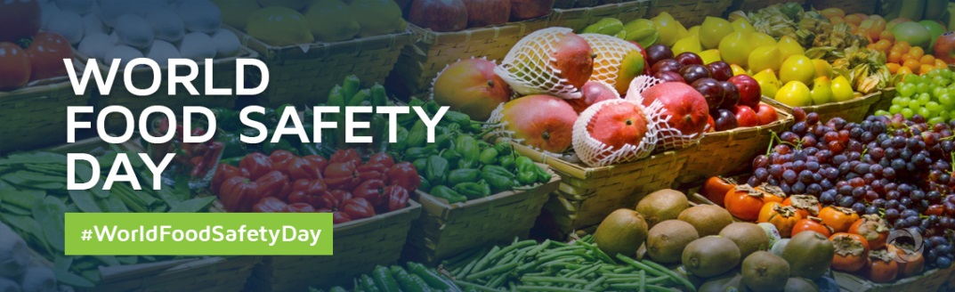

(developmentaid.org)

Pada 7 Juni 2020, Perserikatan Bangsa-Bangsa (PBB/United Nation) menandai Hari Keamanan Pangan Dunia yang kedua, dipimpin oleh dua Organisasi dunia, yaitu Organisasi Pangan dan Pertanian (the Food and Agriculture Organization of the United Nations/FAO) dan Organisasi Kesehatan Dunia (the World Health Organization/WHO). Tema Hari Keamanan Pangan Dunia 2020 adalah “Food safety, everyone’s business” yang secara harfiah diartikan "Keamanan Pangan, Urusan Semua Orang", Dimana Keamanan pangan adalah tanggung jawab bersama, dan setiap orang memiliki peran didalamnya termasuk pemerintah, industri, produsen, pelaku usaha, dan konsumen itu sendiri.

Ketahanan Pangan tidak akan tercapai jika Keamanan Pangan tidak diterapkan. Keamanan Pangan bukan hanya menjamin kehidupan individu tapi juga menjamin kehidupan masyarakat, suatu Negara bahkan dunia. Sehingga mengonsumsi pangan yang aman (pangan segar asal tumbuhan/hewan dan pangan olahan) adalah hak setiap warga negara. Pangan yang aman adalah pangan yang bebas dari cemaran kimia, biologi maupun fisik, sedangkan menurut Undang-undang Nomor 18 tahun 2012 tentang Pangan, definisi Keamanan Pangan adalah kondisi/upaya yang diperlukan untuk mencegah pangan dari kemungkinan cemaran biologis, kimia dan benda lain yang dapat mengganggu, merugikan dan membahayakan kesehatan manusia serta tidak bertentangan dengan agama, keyakinan, dan budaya masyarakat sehingga aman untuk dikonsumsi.

Pelayanan Pengawasan Keamanan Pangan oleh Unit Pelaksana Teknis Balai Pengawasan Mutu dan Keamanan Pangan (UPT. BPMKP) Dinas Ketahanan Pangan dan Peternakan Provinsi Sumatera Utara :

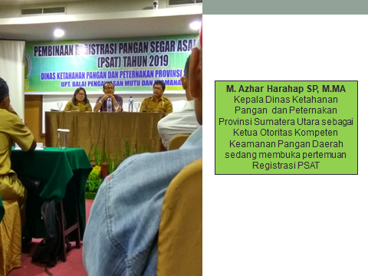
» Registrasi (Pendaftaran Pangan Segar Asal Tumbuhan)
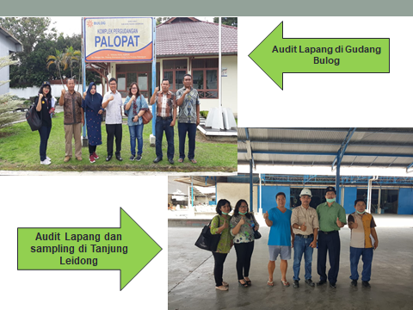
Registrasi PSAT merupakan salah satu penjaminan bahwa produk pertanian telah dinyatakan memenuhi persyaratan keamanan pangan. Untuk produk dalam negeri, produk pertanian akan memperoleh nomor registrasi PD (produk dalam). Tujuan Registrasi PSAT adalah untuk memberikan jaminan dan perlindungan masyarakat/konsumen, mempermudah penelusuran kembali dari kemungkinan penyimpangan mutu dan keamanan produk, meningkatkan nilai tambah dan daya saing produk. Dengan adanya registrasi untuk produk pangan segar asal tumbuhan yang beredar di masyarakat, maka tidak akan ada lagi kasus-kasus yang meresahkan masyarakat. Karena semuanya telah mendapat jaminan mutu dan keamanan pangan. Apabila terjadi sesuatu maka pemerintah mudah untuk melacak dan melakukan penelusuran kemungkinan terjadinya penyimpangan mutu maupun keamanan Pangan dari hulu hingga hilir.
Lembaga penjaminan mutu yang berkompetensi untuk menerbitkan registrasi PSAT ini adalah UPT BPMKP selaku OKKP-D (Otoritas Kompeten Keamanan Pangan Daerah) Sumatera Utara. Sertifikat untuk Registrasi ini berlaku 5 tahun dan akan dilakukan surveillance atau peninjauan berkala sekurang-kurangnya sekali dalam setahun.

» Sertifikasi Prima
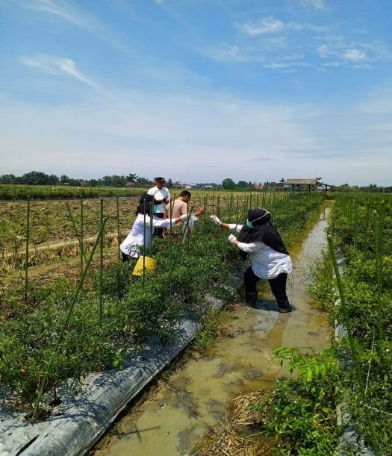
Sertifikasi Pangan Segar Asal Tumbuhan dikenal dengan istilah Prima. Terdapat 3 tahapan dalam Sertifikasi Prima, yakni Prima 3, Prima 2, dan Prima 1. Sertifikat Prima 3 diberikan kepada produk pangan segar yang sudah memenuhi kriteria aman. Sedangkan Prima 2 diberikan kepada pangan segar yang sudah memenuhi kriteria aman dan bermutu. Adapun Prima 1 adalah sertifikat yang diberikan kepada produk pangan segar asal tumbuhan yang aman, bermutu dan proses produksinya bersifat ramah lingkungan.

Tidak dipungkiri tingkat kesadaran masyarakat terhadap keamanan Pangan meningkat ditengah Pandemi Covid-19. PSAT yang telah disertifikasi Prima juga dapat menjadi salah satu solusi dalam memenuhi asupan vitamin dan Mineral yang alami. Selain harganya yang lebih murah dibanding PSAT organik, PSAT Prima juga terjamin Keamanan dan Mutunya. Jaminan keamanan tidak hanya dimulai saat produksi, tapi juga ditunjukkan dengan pengambilan sampel sesuai SOP dan representatif serta hasil uji laboratorium yang aman dari residu pestisida dan bahan berbahaya lainnya. Sehingga dengan mengonsumsi PSAT yang aman, bermutu dan sehat diharapkan imunitas tubuh dapat meningkat sebagai perlindungan terhadap seragan bakteri atau virus.
Pengambilan sampel Sertifikasi Prima sesuai SOP dan menggunakan APD

Pangan Segar Asal Tumbuhan (PSAT) yang telah terdaftar maupun di Sertifikasi Prima tidak semata dilepas begitu saja. Pengawasan PSAT tetap dilakukan melalui tahapan monitoring/Survailance minimal 1 tahun setelah Sertifikat Pendaftaran maupun Sertifikasi Prima diterbitkan. Survailance ini bertujuan untuk menilai dan menjamin bahwa pelaku usaha maupun petani konsisten terhadap keamanan pangan segar yang mereka produksi.

» Penerbitan Sertifikat Kesehatan/Health Certificate (HC)

Sertifikat Kesehatan/Health Certificate adalah kertas atau dokumen elektronik yang diterbitkan oleh OKKPD untuk komoditas Pangan Segar Asal Tumbuhan ditujukan untuk perdagangan internasional yang menggambarkan dan membuktikan atribut keamanan dan/atau mutu pangan sebagaimana yang dipersyaratkan negara tujuan atau standar keamanan dan/atau mutu produk di Indonesia telah dipenuhi. Dengan kata lain HC merupakan bentuk jaminan bahwa kandungan cemaran aflatoxin dan okratoksin pada produk pangan segar asal tumbuhan asal Indonesia dibawah batas maksimum yang ditetapkan oleh Uni Eropa dan negara tujuan lainnya.
» Pengujian
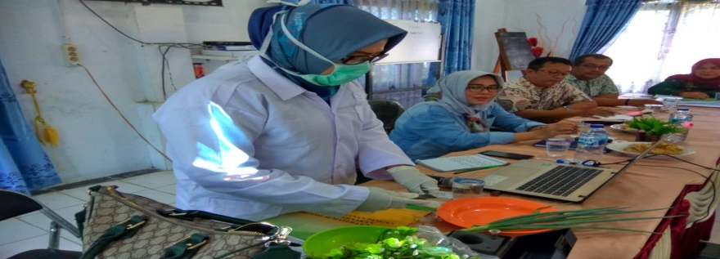
Pengujian adalah proses penanganan suatu bahan/sampel yang dilakukan untuk mendapatkan hasil uji. Pengujian dilakukan secara kualitatif dan kuantitatif terhadap sampel pangan segar asal tumbuhan yang berasal dari pasar tradisonal/modern dan petani/kelompok tani.

» Layanan Virtual
Layanan ini diberikan karena masih merebaknya pandemi Corona Virus Disease 2019 (COVID-19), maka dalam rangka perlindungan terhadap personel yang terlibat dalam proses penilaian kesesuaian yang sejalan dengan kebijakan Pemerintah untuk melaksanakan physical distancing, UPT. BPMKP melakukan pelayanan dengan meniadakan penilaian lapangan secara langsung dan menggantinya dengan mekanisme penilaian jarak jauh atau lewat media teknologi untuk mendapatkan bukti yang obyektif.
PROGRESS
Adapun progress layanan pengawasan keamanan pangan tahun 2020 sampai saat ini :
» UPT. BPMKP telah menerbitkan 16 Nomor Registrasi Beras kepada pelaku usaha yang berasal dari Kabupaten Deli Serdang dan Batu Bara serta 1 Nomor Registrasi Lada bubuk kepada pelaku usaha yang berasal dari Kota Medan
» Sertifikat Prima 3 telah diberikan kepada 6 (enam) kelompok tani yang berasal dari Kabupaten Samosir dan Humbang Hasundutan
» Sertifikat Kesehatan /Health Certificate (HC) dan Surat Keterangan Penerapan Sanitasi Hygene telah diberikan kepada 1 pelaku usaha di Kabupaten Deli Serdang
» UPT BPMKP telah melaksanakan pengujian sebanyak 35 (tiga puluh lima) sampel yang berasal dari pasar tradisional dan pelaku usaha di 14 kabupaten/kota, dengan hasil pengujian bahwa komoditi masih berada dibawah ambang batas residu (aman untuk dikonsumsi) dan juga telah merespon issue dampak pertambangan liar di Kabupaten Mandailing Natal yang diduga menyebabkan adanya kelahiran bayi yang tidak normal/cacat yaitu dengan melakukan pengujian terhadap komoditi cabe merah dan daun bawang dari Desa Saba Padang Kel. Huta Bargot Kec.Panyabungan Kota. Parameter yang diuji yaitu cemaran timbal (Pb) dan Mercuri (Hg) dengan hasil cemaran masih dibawah ambang batas, hingga direkomendasi bahwa kedua komoditi dimaksud aman untuk di konsumsi
Setelah memahami betapa pentingnya asupan makanan yang beragam, bergizi, seimbang dan aman ditengah wabah pandemik ini maka pangan baik segar maupun olahan harus terjamin keamanan dan mutunya. Salah satu upaya menjamin pangan segar yang kita konsumsi aman dan bermutu adalah dengan menerapkan gerakan menanam dipekarangan rumah atau lebih dikenal dengan Kawasan Rumah Pangan Lestari.
Namun, jika tidak punya lahan dan waktu untuk menanam biasanya membeli pangan segar dari pasar (tradisional, modern, dan online). Yang harus diingat dalam memilih pangan (segar maupun olahan) adalah dengan memilih Pangan yang telah teregistrasi/Terdaftar (Keterangan Nomor Pendaftaran KEMTAN untuk Pangan Segar Asal Tumbuhan, Nomor BPOM untuk Pangan Olahan).

JADILAH KONSUMEN CERDAS UNTUK MEMILIH PANGAN YANG AMAN DI KONSUMSI DALAM SUASANA COVID-19 :
- Tips Berbelanja di Pasar Tradisional/Modern (Offline)
- Membuat daftar belanja agar efisien waktu
- Minimal memakai masker dan membawa cairan pembersih tangan
- Meghindari keramaian, misal pada saat ingin membeli cabai jika di stan cabai/dipedagang cabai yang ingin kita beli sedang ramai pembeli sebaiknya membeli bahan pangan yang lain dulu (liat daftar belanja)
- Membeli Pangan Segar Asal Tumbuhan aman dan telah terdaftar, misal membeli beras yang telah terdaftar Nomor Pendaftaran KEMTAN PD : 12.xx-II.I.xx-xx-00xx-xx/2020
- Membeli Bahan Pangan (Segar dan Olahan) dengan jumlah yang cukup untuk menghindari Food Loss

- Tips Penanganan Bahan Pangan Setelah berbelanja dari Pasar (Offline: Tradisional, Modern; Online)
- Mencuci tangan dengan sabun pada air mengalir sebelum menangani Pangan/Bahan Pangan yang akan diolah
- Pisahkan Pangan Segar Asal Tumbuhan, Pangan Segar Asal Hewan maupun Pangan yang siap dikonsumsi
- Mencuci sayuran dan buahan dengan air mengalir minimal 3 kali sebelum mengonsumsinya atau disimpan dilemari pendingin (saran: untuk jenis buah yang dimakan langsung dengan kulit boleh dicuci dengan sabun food grade atau cuka vinegar)
- Simpan Pangan Segar yang mudah rusak di lemari pendingin dengan suhu yang diupayakan< 5⁰ Celcius
- Pangan Segar Asal Hewan (Daging, Unggas,telur dan Seafood) dimasak secara menyeluruh pada suhu 70⁰ Celcius
- Tips Mengolah Bahan Pangan
- Mencuci terlebih dahulu tangan dengan sabun pada air mengalir sebelum mengolah bahan pangan
- Menggunakan bahan baku dan air yang bersih serta aman
- Menggunakan peralatan masak yang bersih
- Memasak bahan pangan dengan porsi yang cukup untuk menghindari makanan bersisa/food waste
- Khusus Pangan siap saji yang sudah dingin atau yang dibeli disarankan dipanaskan terlebih dahulu

Informasi lebih lanjut mengenai Pelayanan Jaminan Keamanan Pangan Segar Asal Tumbuhan dapat menghubungi kami melalui : okkpdprovsu@gmail.com.

